【电路设计】＋光伏并网发电模拟装置
本系统采用两块TI的MSP430F169单片机为主控芯片, 一块主机，一块从机，并采用专用的PWM控制芯片UC3525采用前置反馈的第一级DC-DC电路，稳定输入电压Ud，实现最大效率跟踪(MPPT)，主机检测输入电压、输入电流、输出电压、输出电流、和反馈波形与标准波形的相位差。从机跟踪标准频率，并发出与标准正弦波同频同相的两路驱动波形。第二级DC-AC电路根据从机发出来的驱动波形实现全桥逆变，输出与标准波形同频同相的正弦波，保证并网安全。根据主机采样来的电压电流信号进行处理，实现过流保护和欠压保护。
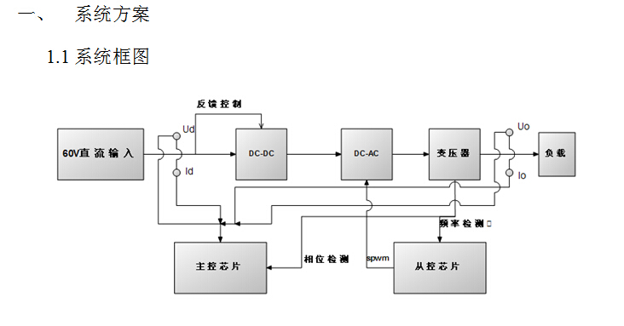
1.2总体方案设计
根据题目要求，输入电压是有直流稳压电源提供的60V直流电压，通过一个电压源模拟内阻Rs，在通过DC-DC升压电路，采用UC3525为PWM控制芯片，采用前置反馈，使Ud两端的电压稳定在30V，实现最大功率点跟踪（MPPT）功能，MSP430单片机对Ud和输入回路的电流进行AD采样，可以时时检测Ud的变化，如果Ud欠压，就继电器关断主回路，并且再次检测，如果Ud大于24.5V，可以实现输入欠压的自动恢复。题目要求频率，相位跟随，故采用全桥逆变后经过LC滤波，工频变压器输出和反馈。输出交流电压的采样，输出交流电流的采样，输出保护，如果输出电流大于1.3A，输出保护继电器断开，继电器两端的30欧的电阻工作，再次检测输出电流小于0.65A，输出继电器闭合，电路正常工作，从而实现输出过流保护，再通过MSP430单片机采样标准的2V Vpp的正弦信号，通过过零比较器转换为方波，测量出标准正弦信号的频率，在通过软件生成同频率的SPWM波形，从而来实现频率跟踪，在将标准的正弦波信号和变压器反馈电压信号转换为两路方波信号，测量出其相位差，在将相位差转换为对应的点数，从而将反馈电压的相位向左或向右移动相应的点数，从而实现相位跟随。液晶来显示一些被检测的值和关键参数，辅助系统调试。
1.2方案论证与选择
1.2.1主控芯片的选择
方案1：用一块DSP做主控芯片，以实现发送SPWM和电压，电流，频率相位检测以及保护电路。DSP的成本略高，但是它的频率高速度快，发送SPWM的正弦点数比较多，输出的波形比较稳定。但是由于检测的信号过多，程序中中断的需求比较多，导致做出来的spwm不太稳定，会有畸变。对程序的要求也比较大，要分析程序与程序之间的干扰。

方案2：
通过TI的两块MSP430F169为控制芯片，一块用作主机，一块用作从机，主机做电压，电流，相位检测以及保护电路。从机做spwm和频率检测，主机和从机以一组IO直接相连传输相位偏差。在成本方面，两块主控价格略高，但是外围电路需求比较简单，总体成本比低。而且程序之间干扰很少，能做到失真度比较小，频率跟踪稳定。主机还可以做扩展控制。
根据以上的分析，根据成本和失真度，我们选用两块MSP430F169做主控芯片。
1.2.2主体电路的选择
方案1：一级DC-AC做主体电路。DC-AC电路有升高负载的作用，虽然可调，但是 调整的范围比较小，做的MPPT不是很稳定。但是只有一级变换效率比较高。
方案2：用一级升压DC-DC做前级，用DC-AC做后级，两级输出。DC-DC做调整MPPT
，用前级反馈，实现比较简单。后级用DC-AC输出，输出可调。两级变换效率比较低，但电源的功率做到最大。
根据以上分析，我们选取第2种方案。
